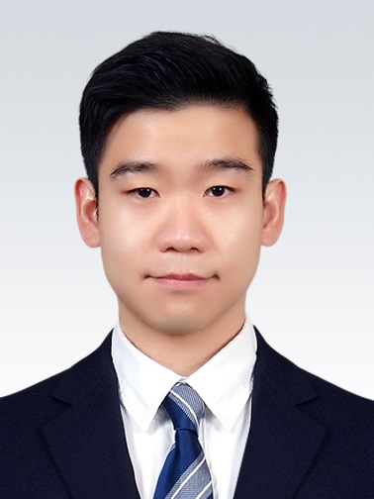
履歴書 西暦 2021年 1月 23日 現在
フリガナ イ スンヒョク
氏 名
LEE SEUNGHYEOK(李 承赫)
生年月日 | 西暦  １９９３年 ６月 ７日生 （満 ２7歳） |  |  | ※  男 ・ 女
携帯電話番号 | (+82)010-8138-1945 | E-MAIL | monshwason@gmail.com
ふりがな でぐ すそんぐ じぼんろ |  |  |  |  | 電話（ ）  なし ―
現住所 〒42247  Daegu, Suseong-gu, Jibeom-ro 54-gil, 15, 101-206 |  |  |  |  | 電話（ ）  なし ―
FAX （ ）
なし ―
ふりがな |  |  |  |  | 電話（ ）  ―
連絡先 〒 （休暇中住所）  同上 |  |  |  |  | 電話（ ）  ―
FAX （ ）
―

西暦 | 月 | 学歴･職歴
 |  | 学歴
2009 | 03 | Suseong High School(壽城高等學校) 普通科 入学
2012 | 02 | Suseong High School(壽城高等學校) 普通科 卒業
2013 | 03 | Kyungpook National University(慶北大学校) 入学
 |  | コンピューター工学部 コンピューター･サイエンス･エンジニアリング専攻
2019 | 02 | Kyungpook National University(慶北大学校) 卒業
 |  | 職歴
2017 | 12 | Palmcat入社
2018 | 12 | Palmcat契約期間満了により 退社
2018 | 06 | 株式会社 創意空間 入社（パート）
2018 | 08 | 株式会社 創意空間 退社
2018 | 07 | 大邱市壽城区役所 斗山生涯学習センター 入社（パート）
2018 | 12 | 大邱市壽城区役所 斗山生涯学習センター 退社
2018 | 08 | 慶尚北道廳･Pohang Technopark協力 教育事業団 入社（パート）
2019 | 01 | 慶尚北道廳･Pohang Technopark協力 教育事業団 退社
2020 | 10 | 大邱南部教育支援庁 入社（パート）
2020 | 12 | 大邱南部教育支援庁 退社
 |  | その他
2013 | 12 | 陸軍 第5837部隊4大隊 通信小隊 入隊
2015 | 09 | 陸軍 第5837部隊４大隊 通信小隊 除隊
 |  | 以上

西暦 | 月 | 免許・資格
2015 | 06 | Craftsman Information Processing(韓国 科學技術情報通信部) 取得
2018 | 09 | OPIc(English) Intermediate High 取得
2019 | 02 | 普通自動車、普通二輪(小型限定)免許 取得
2019 | 07 | BJT(ビジネス日本語能力テスト) 401点

最寄り駅 | 扶養家族数  (配偶者を除く) ０ 人 | 配偶者  有 ・ 無 | 配偶者の扶養義務  有 ・ 無

特技・趣味
ドラム演奏 : 中学生の時から演奏しています。どんな曲でも雰囲気を合わせて伴奏できます。
掃 除 : 常に整理・整頓されている状態を楽しむ几帳面さがあります。

自己PR
新卒者ですが実践経験があります。
大学４年生の時に、すでにIT企業で働いていた先輩の要請でベンチャー企業(Palmcat社)の創立を手伝いました。大学で様々なソフトウェア開発方法論を学びましたが実務では初めてでしたから、どの方法が適当か、報告はどの形式でどれぐらいの周期でするのが良いかよく分かりませんでした。それで最初はプログラミングしかできませんでしたが、毎日、報告書を作成し、会議を行い、先輩からの指導と刺激を受けながら、学校で学んだことに加えて実践経験を積めました。その結果、開発したプロトタイプで Palmcat社が事業の初期に800万円規模の投資を受けることができました。このような経験を活かして貴社に貢献したいと思います。

日本での就職の動機
ソフトウェア開発は、一般的に総時間の70％程度を要求分析・設計・テストに、30％程度を実装に割り当てるべきだと言われています。しかし、韓国のIT企業は、結果を素早く導き出す強みがありますが、各工程での完全性ではある程度短所があると考えます。それで、開発方法論の原則を守ることが困難であり、計画や検討のための時間が削られているのが事実です。一方、日本社会は韓国と比べると原理原則により忠実であり、「理想を追求すること」を大切にしていると考えます。このような点で、韓国より日本のIT業界の方がより豊かな将来性があると考えました。

本人希望記入欄
貴社の規定に従います。

